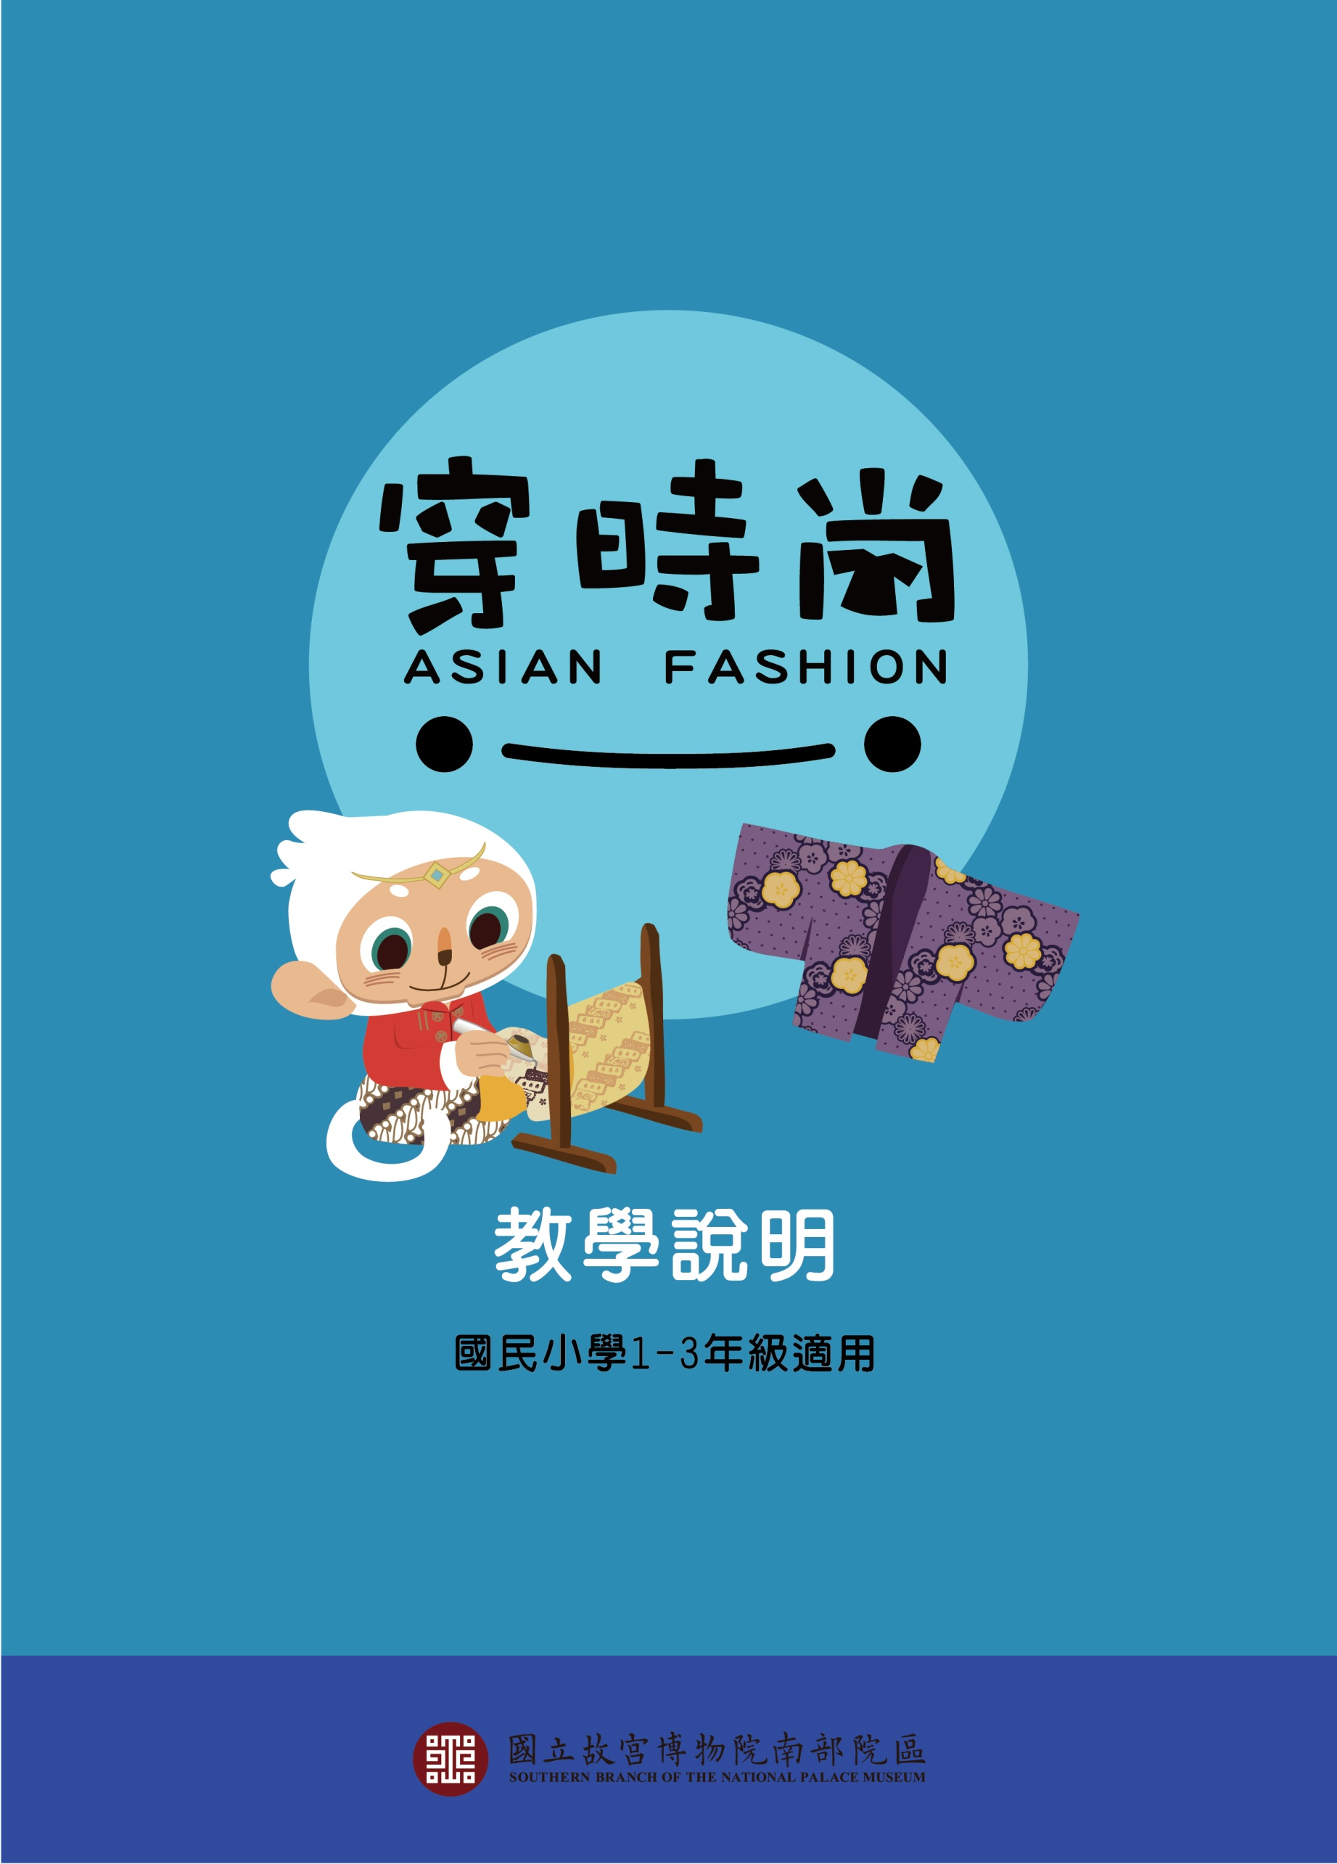

**教具箱簡介**

亞洲幅員遼闊、氣候橫跨寒、溫、熱三帶，因此發展出各地各具特色的服飾文化與多元的織品風格。本教具箱以東亞、東南亞、西亞、南亞及中亞等區域的織品為教學內容，箱內提供不同國家的傳統服飾，並包含臺灣客家、原住民等傳統服飾，學生可從服飾類型、配色及紋飾等面向學習各國的服飾文化。此外，學生還能透過觸摸不同織品的原料（如絲、毛、麻、棉等），進一步認識織品材料；還有異國服飾穿搭體驗，以及紙娃娃摺紙和織品卡（textile Card）等材料包的手作活動，讓學生從中瞭解不同族群其服裝所代表的文化與社會意涵。

Asia covers expansive land masses and its climate spans the frigid, temperate, and tropical zones. This geographical and climatic diversity has also given rise to a vast array of textiles and clothes. This teaching aid box centers on textiles from East Asia, Southeast Asia, West Asia, South Asia, and Central Asia, and provides a variety of traditional costumes from different countries, including Taiwanese Hakka and aboriginal attire. Students will learn about the costumes and cultures of various countries by observing clothing types, color schemes, and decorations, and touching different materials (e.g. silk, wool, linen, and cotton). Students can also put on the exotic costumes and make their own costumes using the paper doll kit and textile cards in the box, thus learning in depth about the cultures behind different types of traditional clothing and their social significance.

|  |  |  |  |  |
| --- | --- | --- | --- | --- |
| **教學策略** | | | | |
|  | | | | |
| 教學單元 | | **icon-02.jpg** | 領域/科目 | 國民小學-社會、藝術與人文 |
| 實施年級 | 國民小學1-3年級 |
| 教學時間 | 共2節，80分鐘 |
| 教學設計 | 頑石生活股份有限公司 |
| 議題融入說明 | |
| 議題/學習主題 | 衣著文化、差異與多元／個體差異、社會與文化的差異、性別與多元文化、多元文化與國際理解 |
| 實質內涵 | 藉由參與或觀察不同族群或地區的社會或文化特色，探究生活中自然、族群與文化之美，進而欣賞多元豐富的環境與文化內涵。 |
| **設計依據** | | | | |
| 學  習  重  點 | 學習表現 | 2b-Ⅱ-2感受與欣賞不同文化的特色。  2a-Ⅲ-2表達對在地與全球議題的關懷。 | 核心素養 | 社-E-B3  體驗生活中自然、族群與文化之美，欣賞多元豐富的環境與文化內涵。 |
| 學習內容 | Bc-Ⅱ-1各個族群有不同的命名方式、節慶與風俗習慣。  Bc-Ⅲ-1族群或地區的文化特色，各有其產生的背景因素，因而形塑臺灣多元豐富的文化內涵。  Cb-Ⅲ-2臺灣史前文化、原住民族文化、中華文化及世界其他文化隨著時代變遷，都在臺灣留下有形與無形的文化資產，並於生活中展現特色。 |
| 與其他領域 /科目的連結 | | 藝術表現：國民小學-藝術領域  **藝-E-C3**體驗在地及全球藝術與文化的多元性 | | |
| **學習目標** | | | | |
| 1. 理解並尊重不同文化、宗教、族群、種族、性別歷史發展的獨特性與主體性。 2. 敏覺居住地方的社會、自然與人文環境變遷，關注生活問題及其影響。 3. 具備自我文化認同的信念，並尊重與欣賞多元文化。 | | | | |
| **學習地圖** | | | | |
|  | | | | |

|  |  |  |
| --- | --- | --- |
| **教案設計說明** | | |
| 內容將分為南亞、東南亞、東亞、中亞及西亞五個地區來介紹，並與臺灣閩籍、客家、原住民等傳統服飾做一觀照比較，讓學生從服飾類型、用色及裝飾元素等來觀察不同國家的服飾特色，討論為何有這樣的穿著，從中瞭解不同族群其服裝所代表的文化與社會意涵。此外，透過觸摸不同織品的原料(如絲、毛、麻、棉等)，並對應今日這些原料主要用在哪些類別的織品，進一步瞭解「織染繪繡」的工藝。    補充說明：  （１）讓學生從服飾來觀察不同國家的服飾特色，討論為何有這樣的穿著，以及認識不同紋飾，從中瞭解不同族群在服裝上所代表的意義。  （２）將分南亞、東南亞、東亞、中亞及西亞五個地區來介紹，並與臺灣閩籍、客家、原住民等傳統服飾做一觀照比較。  （３）觸摸不同織品的原料(如絲、毛、麻、棉等)，對應今日這些原料主要用在哪些類別的織品，並進一步瞭解「織染繪繡」的工藝。 | | |
| **學習活動設計** | | | |
| 學習活動內容及實施方式 | 時間 | 教學資源 | |
| **【引起動機】**  提問穿過哪些傳統服飾？喜歡哪一種民族的服飾？在電視上是否有留意過其他國家的服裝與臺灣有哪些不一樣？ | 5min |  | |
| **【主要活動】**   1. 認識亞州國家及其氣候類型 2. 認識亞洲各國的服飾特色（包含用色、紋飾、裝飾方式等）及衣物原料 3. 觀察亞洲各國的服飾與臺灣的傳統服飾有何差異 | 20min | 搭配教具箱   1. 亞洲服飾道具 2. 織品原料 | |
| **【分組練習／個人練習】(三種方案擇其二)**  ▲**異國服飾穿搭體驗**：分組輪流上台穿搭亞洲服飾體驗（如東南亞的「紗籠」、印度的「紗麗」、穆斯林的頭巾、越南「襖黛」及泰國、日本、韓國或中國傳統服飾，以及臺灣傳統服飾），並由教師拍照留念，且可作為當日學習的成果照片。  **▲紙娃娃摺紙：**提供相關服飾紋飾圖案的色紙，引導學生進行摺紙教學，從中認識該國傳統服飾的紋飾、裝飾工藝與造型特色。  ▲**磁鐵娃娃說故事：**教師利用磁鐵娃娃，為其裝扮不同的民族服飾，讓孩童兩兩之間可以互相問答與猜題，看看對方幫娃娃穿的是哪一國的服飾及其社會角色，藉此熟悉各國不同的傳統服飾辨別。 | 15min | 搭配教具箱   1. 亞洲服飾道具 2. 磁鐵娃娃道具 3. 手作材料包：摺紙娃娃服裝 | |
| **【學習單】**  主題：紋飾考察（課後完成）  **【學習評量】**  完成學習單，學生能觀察並體會藝術與生活的關係，並尊重不同的觀點、選擇、生活與價值觀。  **【延伸活動】**  學校可安排團體活動至故宮南院兒童創意中心進行校外教學，透過博物館內相關的織品展，加深學生對各族群文化的認識、理解與尊重。 | | | |

**附件一：「紙娃娃摺紙」DIY手作材料包**

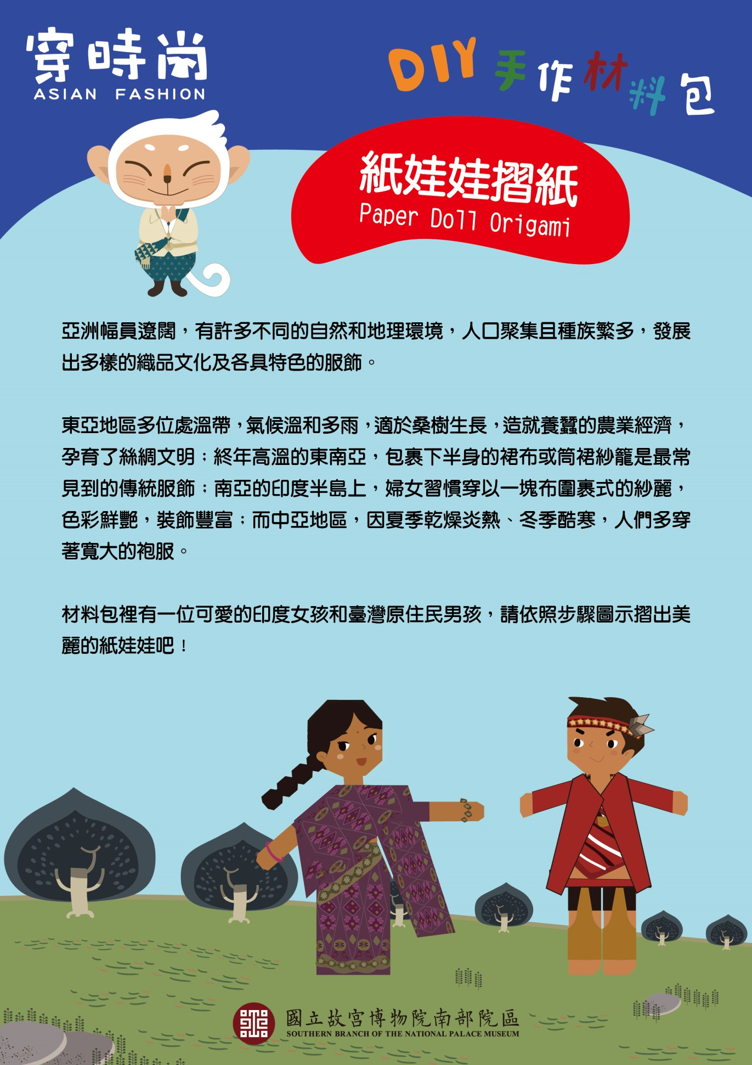

（說明單）

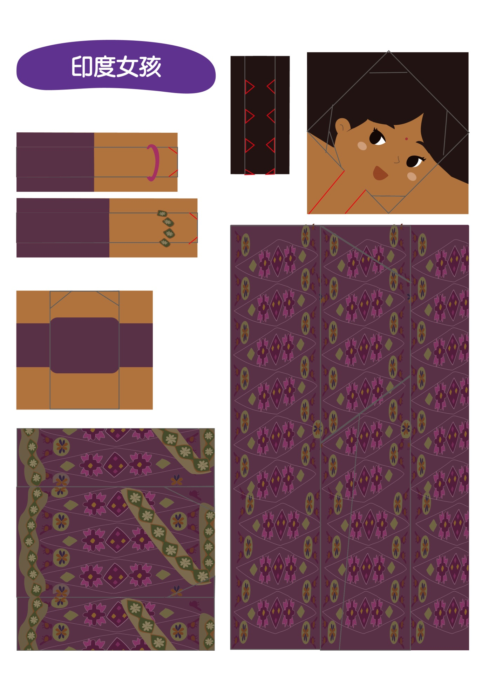

（印度女孩摺紙）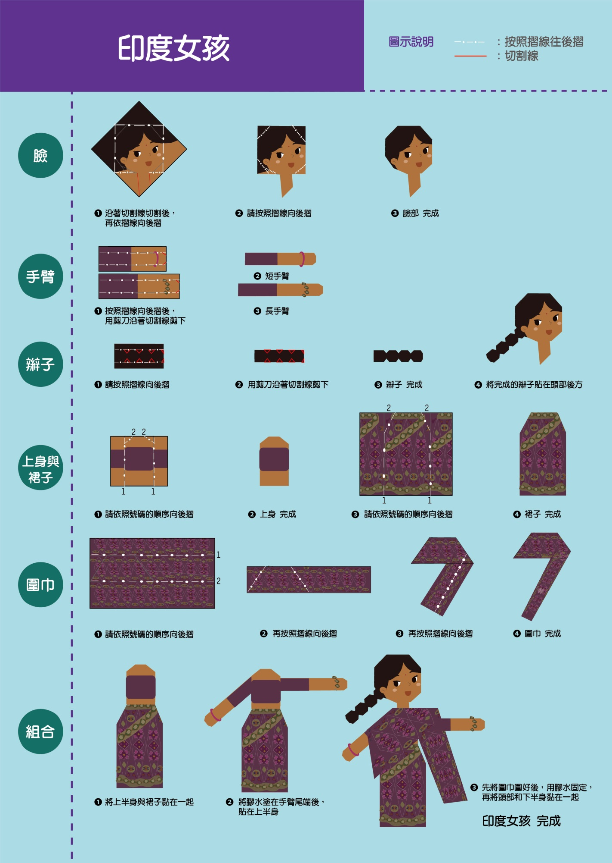

（摺紙步驟圖示說明）

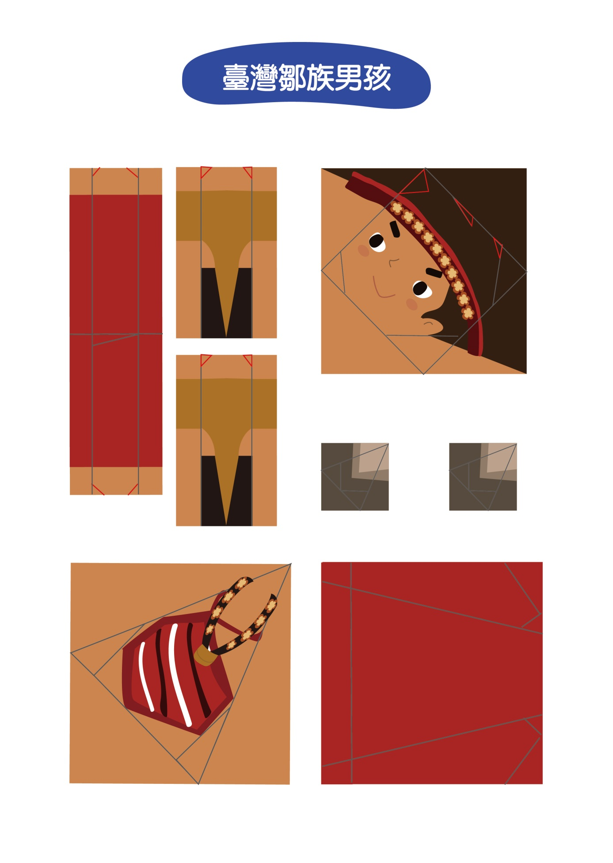

（臺灣原住民男孩摺紙）

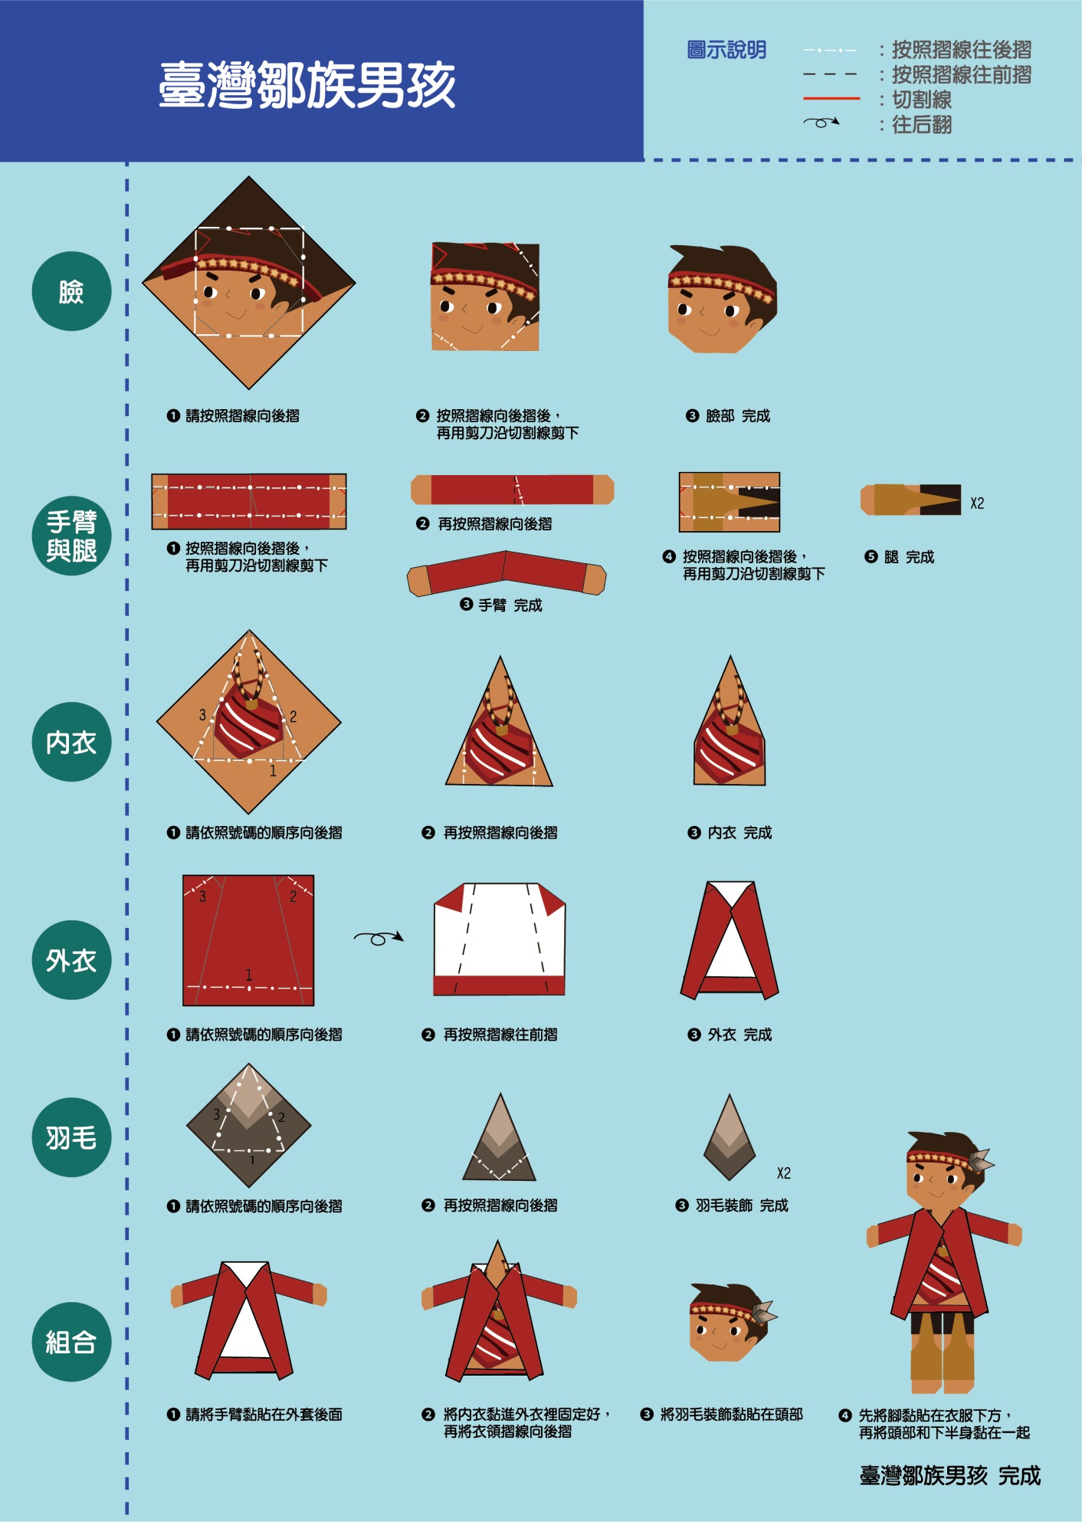

（摺紙步驟圖示說明）

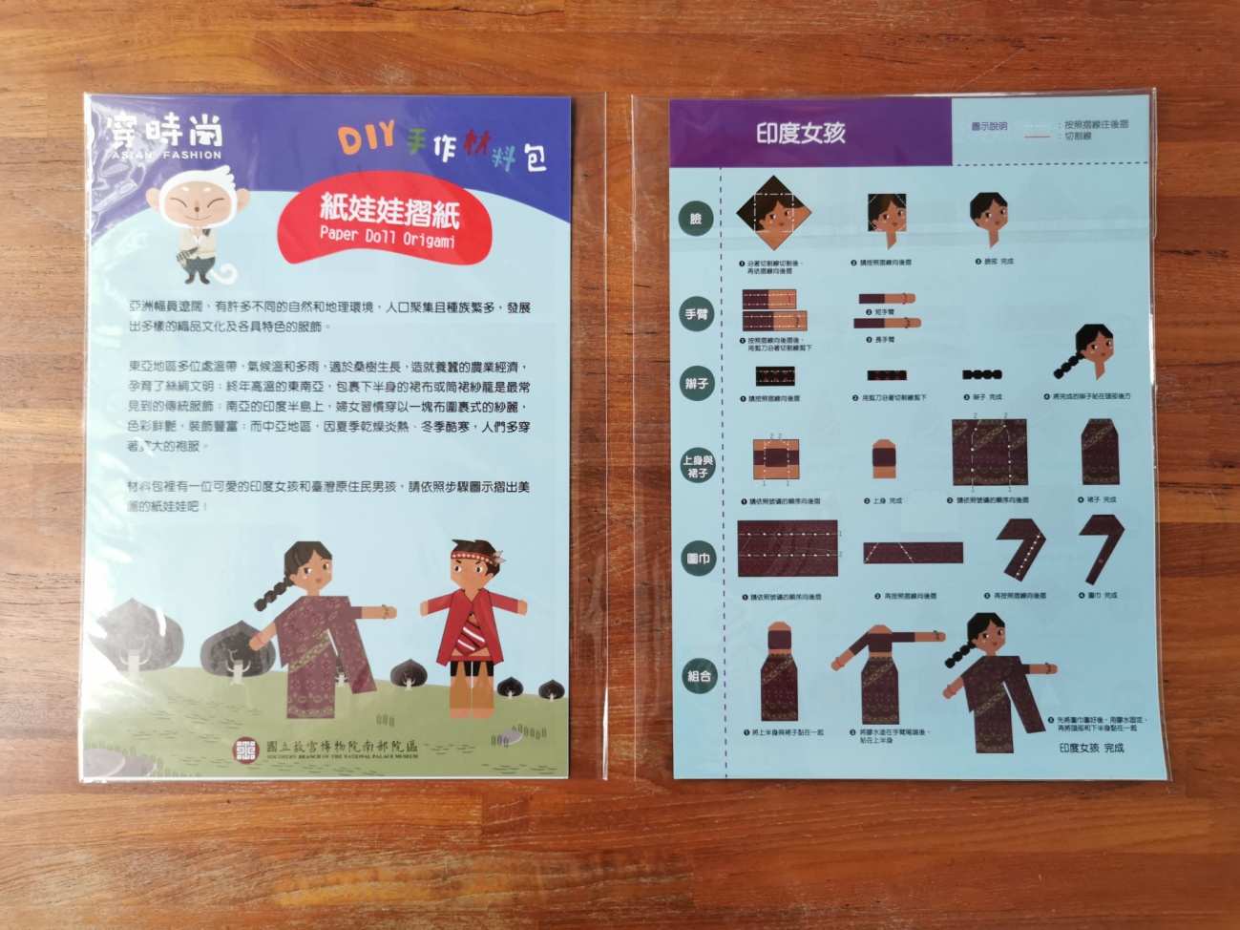

（實品圖

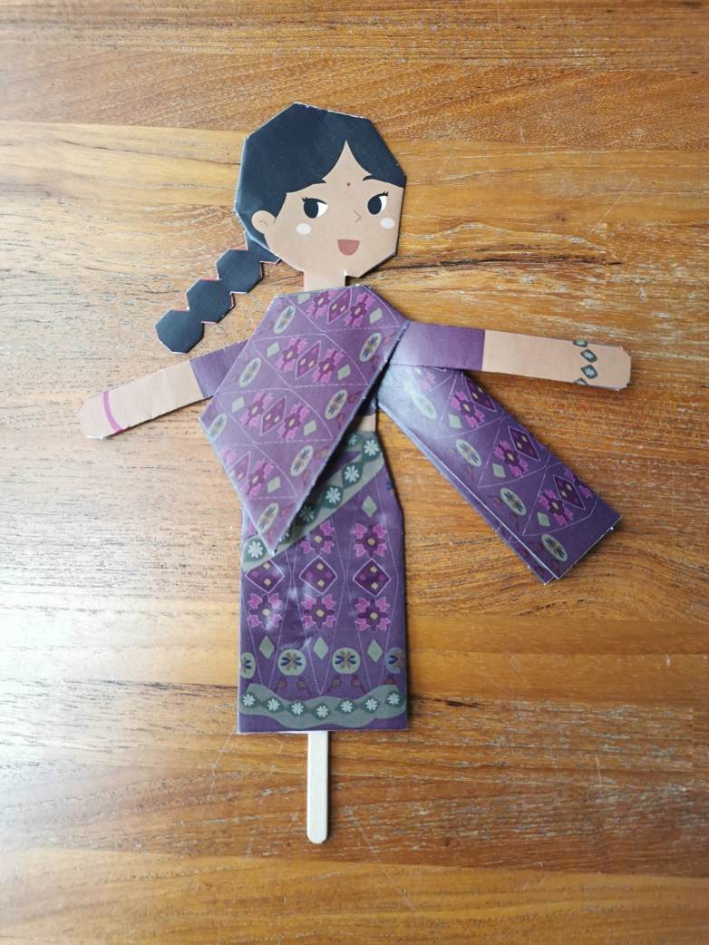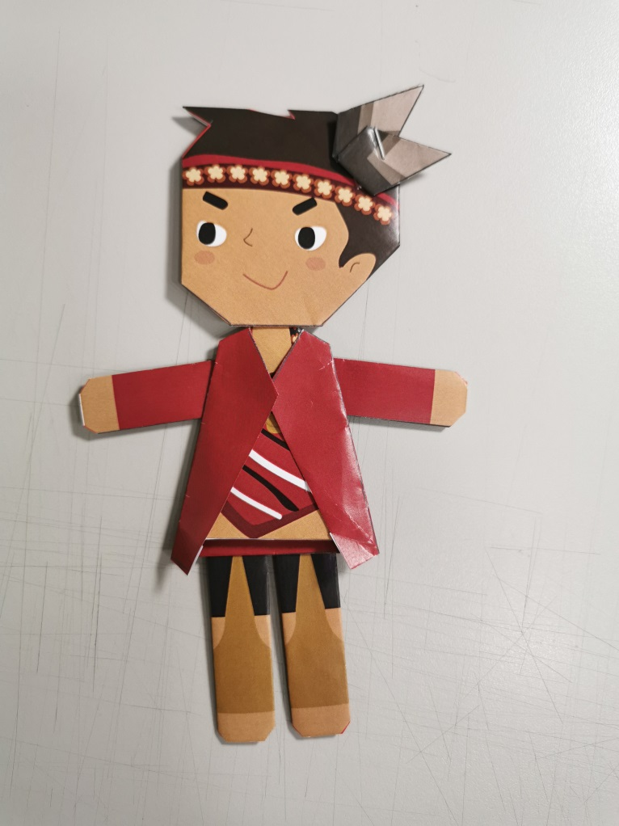

（成品）

**附件二：學習單**

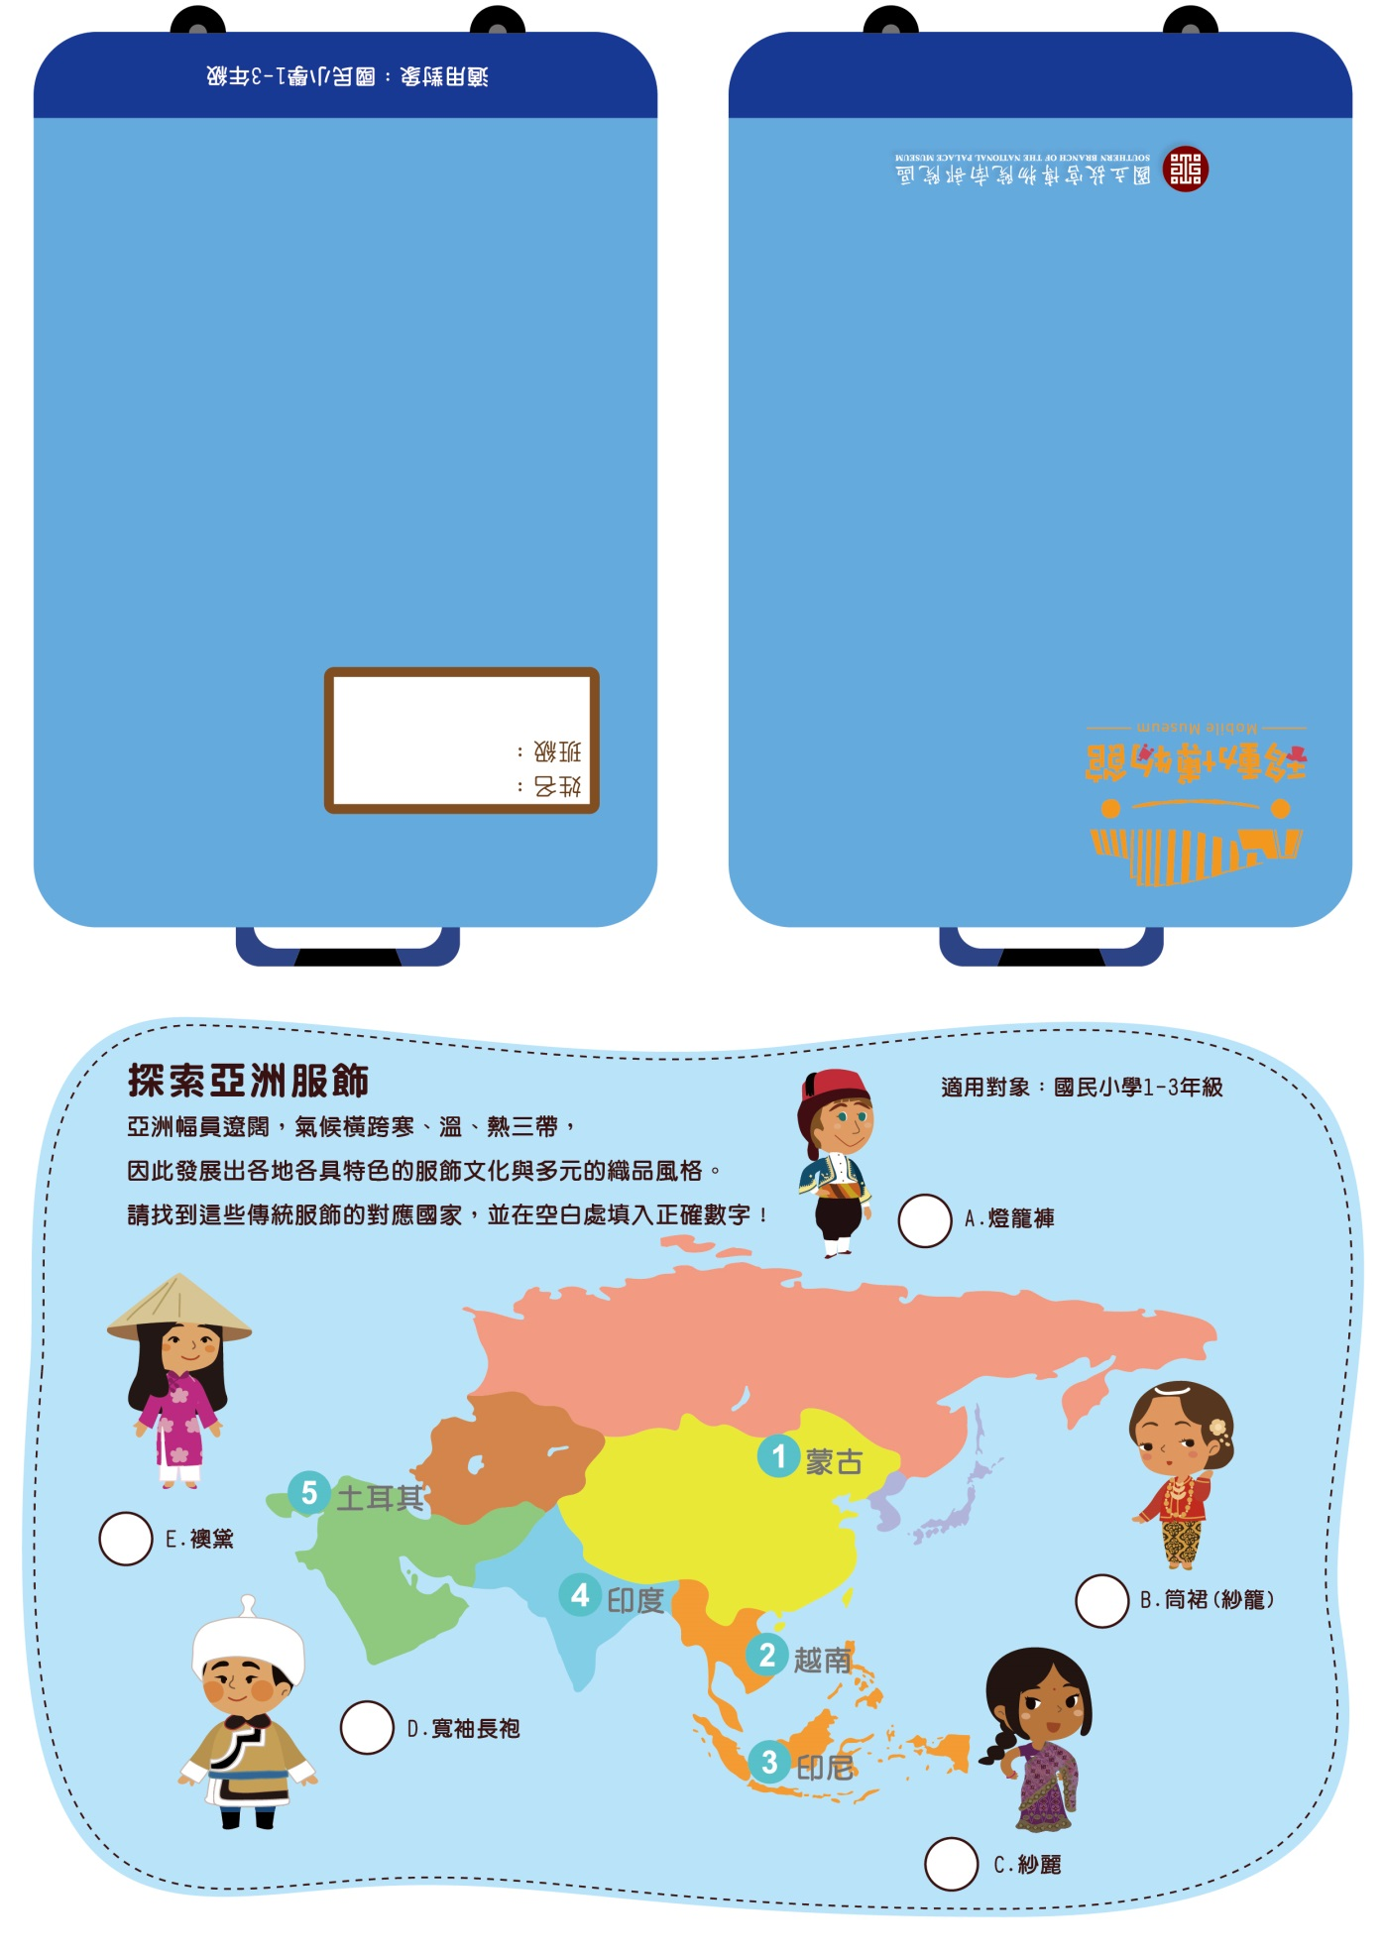

**答案：A:5 B:3 C:4 D:1 E:2**

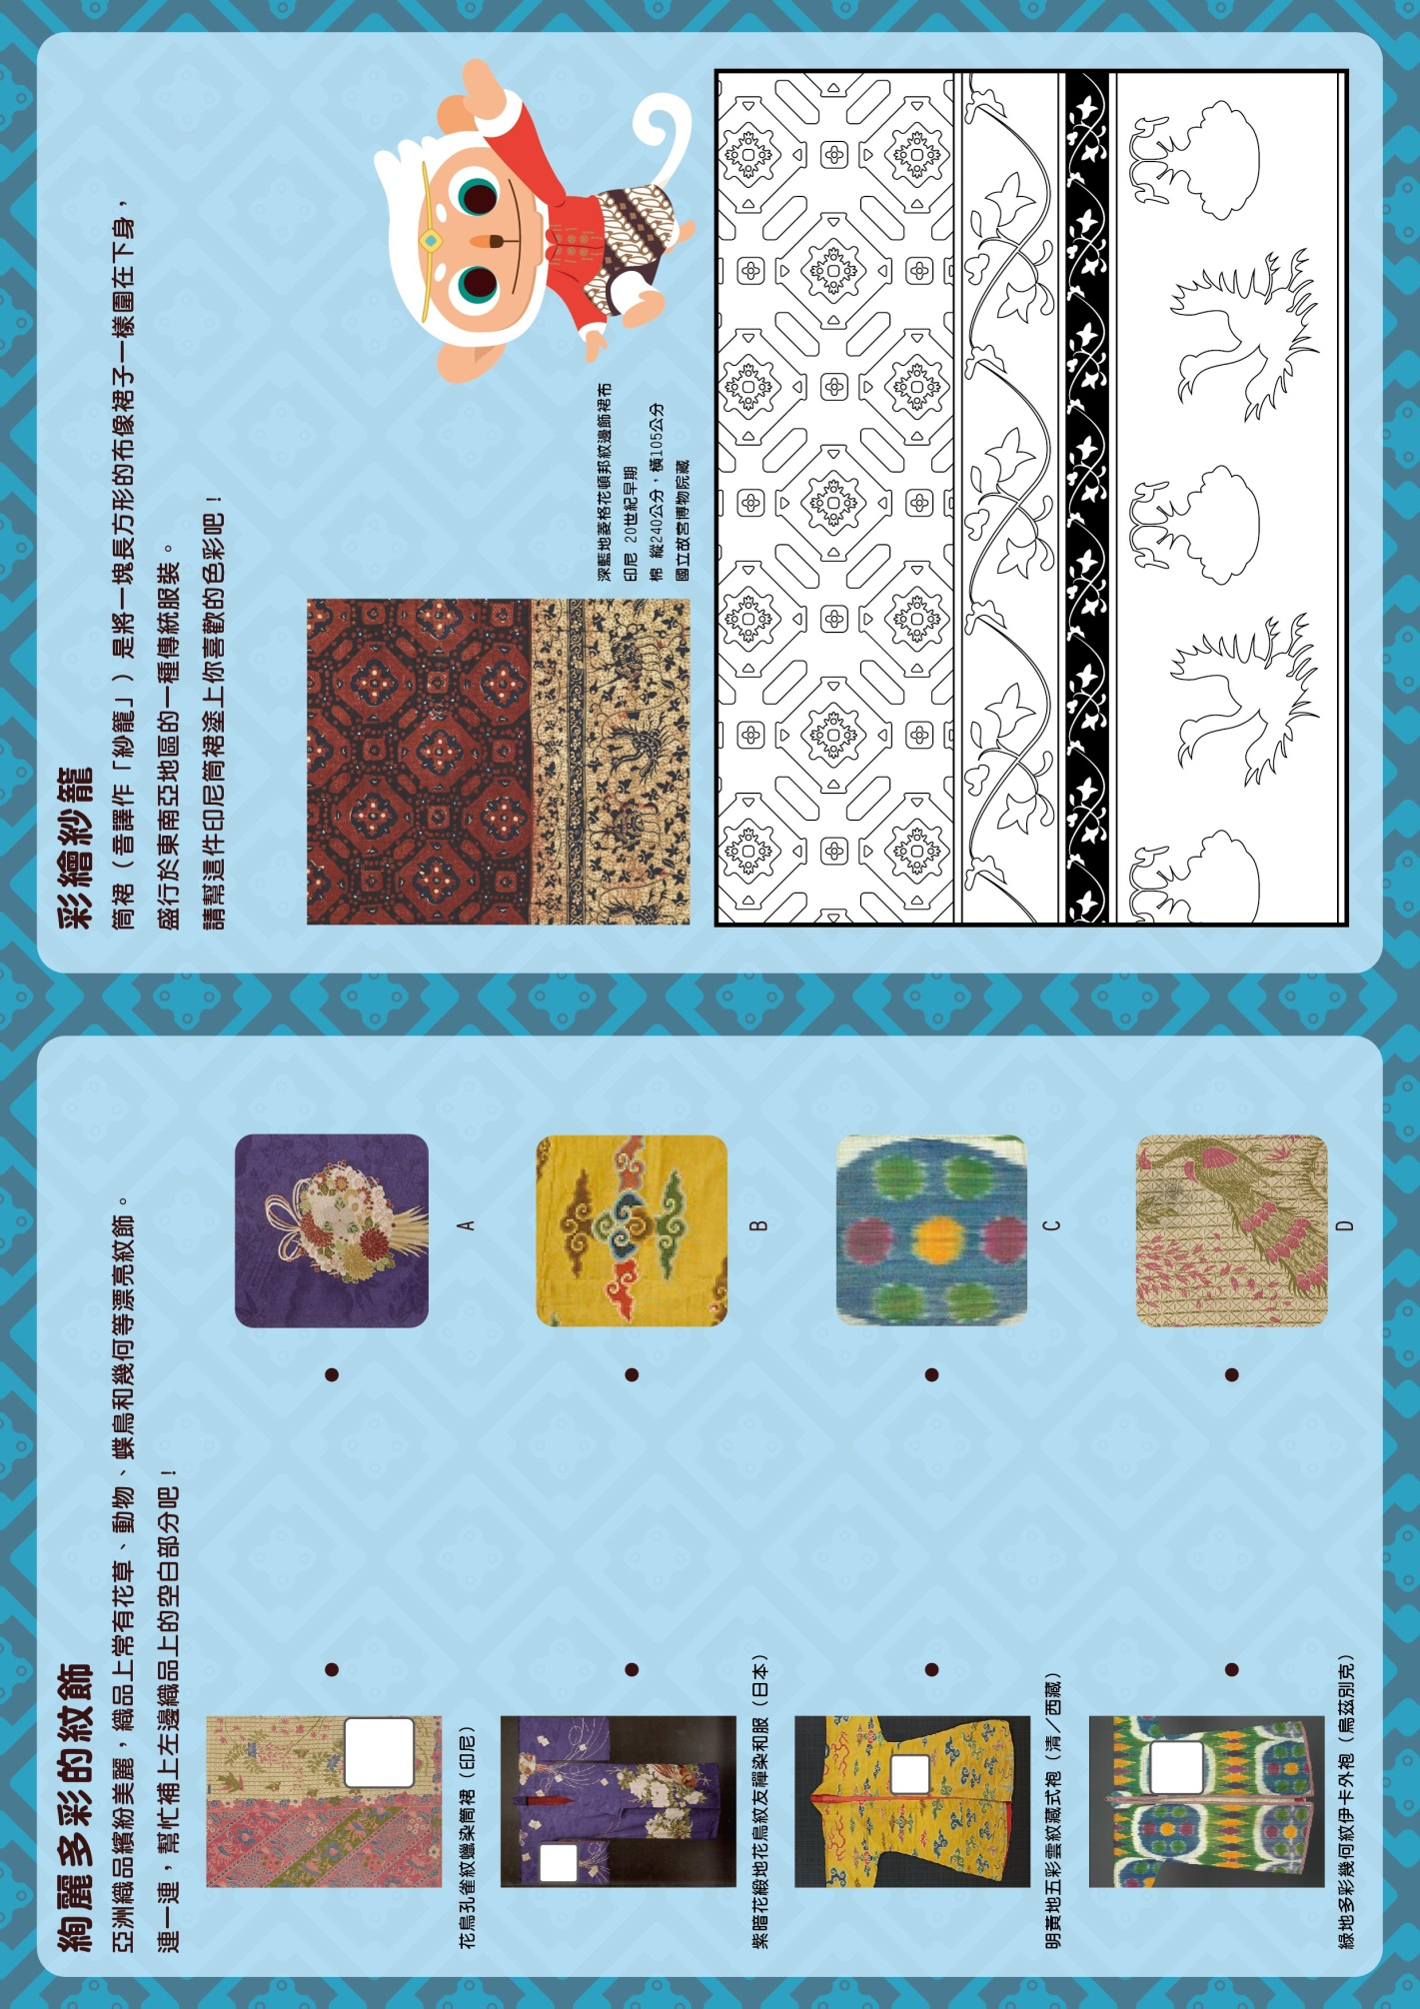

**答案：A.日本 B.清/西藏 C.烏茲別克 D.印度 E.印尼**

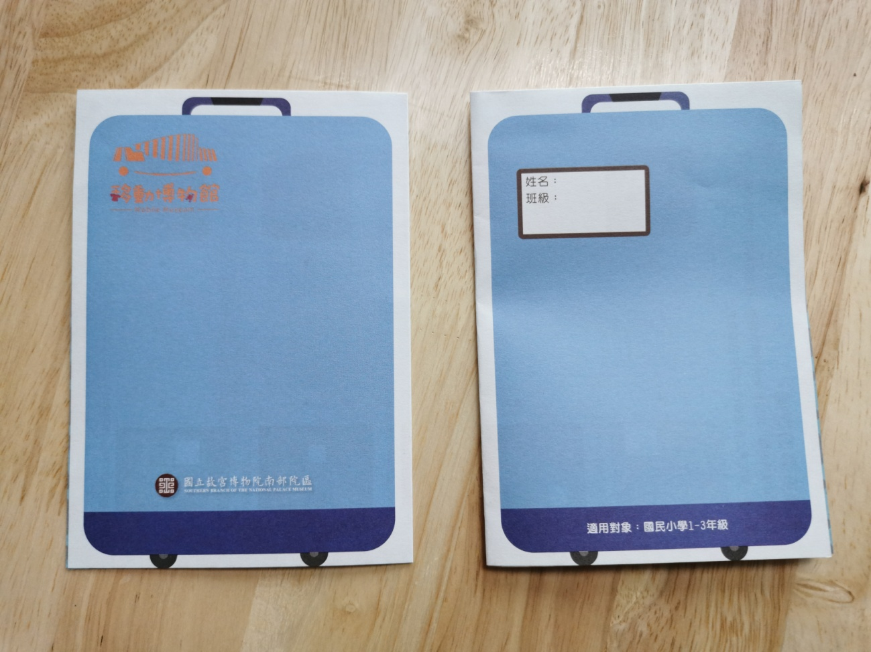

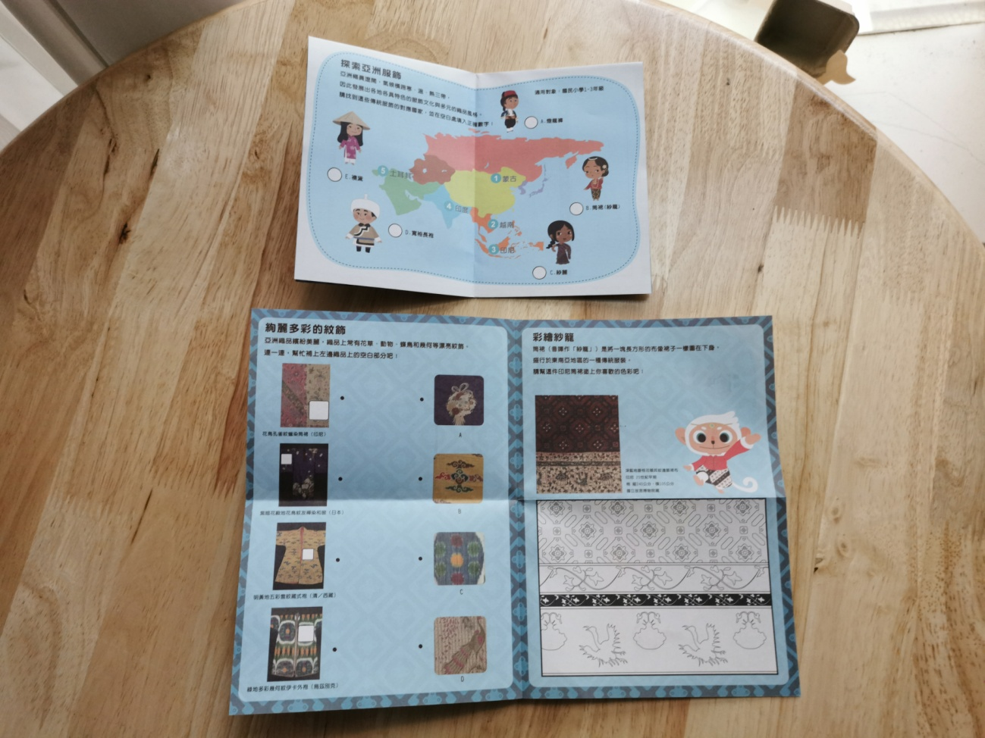

（實品圖）

**附件三：教具箱物品明細**

|  |  |  |  |
| --- | --- | --- | --- |
| No. | **物品名稱** | 數量 | 備註 |
|  | 磁鐵娃娃：印尼男生 | 1個 |  |
|  | 磁鐵娃娃：印尼女生 | 1個 |  |
|  | 磁鐵娃娃：越南男生 | 1個 |  |
|  | 磁鐵娃娃：越南女生 | 1個 |  |
|  | 磁鐵娃娃：泰國男生 | 1個 |  |
|  | 磁鐵娃娃：泰國女生 | 1個 |  |
|  | 磁鐵娃娃：印度男生 | 1個 |  |
|  | 磁鐵娃娃：印度女生 | 1個 |  |
|  | 磁鐵娃娃：土耳其男生 | 1個 |  |
|  | 磁鐵娃娃：土耳其男生 | 1個 |  |
|  | 織品材料：樹皮(原料) | 1格 |  |
|  | 織品材料：樹皮(成品) | 1格 |  |
|  | 織品材料：香蕉絲(原料) | 1格 |  |
|  | 織品材料：香蕉絲(半成品) | 1格 |  |
|  | 織品材料：麻(原料) | 1格 |  |
|  | 織品材料：麻(成品) | 1格 |  |
|  | 織品材料：棉(原料) | 1格 |  |
|  | 織品材料：棉(成品) | 1格 |  |
|  | 織品材料：毛(原料) | 1格 |  |
|  | 織品材料：毛(成品) | 1格 |  |
|  | 織品材料：絲(原料) | 1格 |  |
|  | 織品材料：絲(成品) | 1格 |  |
|  | 蠟染工具：銅壺筆 | 1個 |  |
|  | 蠟染工具：蠟塊 | 1盒 |  |
|  | 蠟染工具：角果木(色料) | 1盒 |  |
|  | 蠟染工具：毗梨勒(色料) | 1盒 |  |
|  | 蠟染工具：拓樹(色料) | 1盒 |  |
|  | 手絹：祭典船布 | 1條 |  |
|  | 手絹：生活寫生 | 1條 |  |
|  | 手絹：孔雀開屏 | 1條 |  |
|  | 手絹：滿載而歸 | 1條 |  |
|  | 手絹：生命之樹 | 1條 |  |
|  | 印度頭巾紗麗 | 1條 |  |
|  | 衣服：印尼 男生傳統服飾(帽子+紗籠) | 1套 |  |
|  | 衣服：印尼 女生傳統服飾(頭巾+一件式衣服) | 1套 |  |
|  | 衣服：越南 女生傳統服飾(襖黛) | 1套 |  |
|  | 衣服：日本 男生和服(內襯+上衣外套+下裙) | 1套 |  |
|  | 衣服：日本 女生和服(浴衣+腰帶+腰封蝴蝶結) | 1套 |  |
|  | 衣服：韓國 女生傳統服飾(長裙+上衣+髮簪+花飾) | 1套 |  |
|  | 衣服：臺灣 女生客家服飾(頭巾+上衣+褲子) | 1套 |  |
|  | 衣服：臺灣 男生原住民服飾(頭帶+上衣+褲子) | 1套 |  |
|  | 「紙娃娃摺紙」DIY材料包 | ______份 | 視需求使用 |
|  | 學習單(國小1-3年級) | ______份 | 視需求使用 |